中泰正能量|平凡岗上的“逆行者” 中泰安保火速化险情
2025年12月1日下午，海珠区沙园地铁站C口附近突发火情，一辆小货车所载物品自燃起火，火焰迅速蔓延至路边电动车，升腾的浓烟与蔓延的火势，不仅威胁着周边群众的生命财产安全，更打乱了过往行人和车辆的正常秩序。
在这种危急关头，集团驻广州市某中学安保团队的三名队员，用勇敢和专业的筑起了一道坚固的安全屏障，书写了一曲平凡岗位上的应急赞歌。
01
安全守护，始于敏锐的观察和高度的警觉。
当天，集团保安队长李国保与队员江东阳、杨浩正按照集团标准化巡查流程观察监控画面，屏幕中突然出现的大量浓烟引起了他们的警觉与关注。
凭借着多年锤炼的应急敏感度和日常训练形成的职业本能，三人立即判断发生了火情，而且火势正处于快速蔓延的关键阶段。
“时间就是生命，处置必须果断！”
李国保队长第一时间启动集团制定的突发事件应急响应机制，迅速做出科学分工。
首先他指派队员江东阳立刻返回校园核心岗位，一方面让他精准拨打火警电话，清晰上报火情位置、燃烧物类型、火势蔓延范围等关键信息，为消防救援争取黄金时间，另一方面则让他强化校园门禁管控力度，加强校内巡逻频次，重点排查火情可能波及的校园区域，严防无关人员混入，筑牢校园安全防线。
而李国保队长则亲自带领队员杨浩，携带校内配备的灭火器，迅速赶赴火灾现场，开展前期扑救工作。
整个部署过程有条不紊，尽显集团安保队伍“平时多练兵，急时能应战”的专业素养。
02
抵达火灾现场时，小货车与周边电动车的火势已进一步扩大蔓延，热浪滚滚，浓烟密布，但是集团队员们没有退缩，他们牢记着集团“安全第一、科学处置”的应急准则，在确保自身安全的前提下，迅速进入到战斗状态。
李国保队长与杨浩依据集团定期组织的消防演练流程，默契配合，沉着应战。两人迅速占据有利位置，拔掉灭火器保险销，对着火源根部持续喷射。
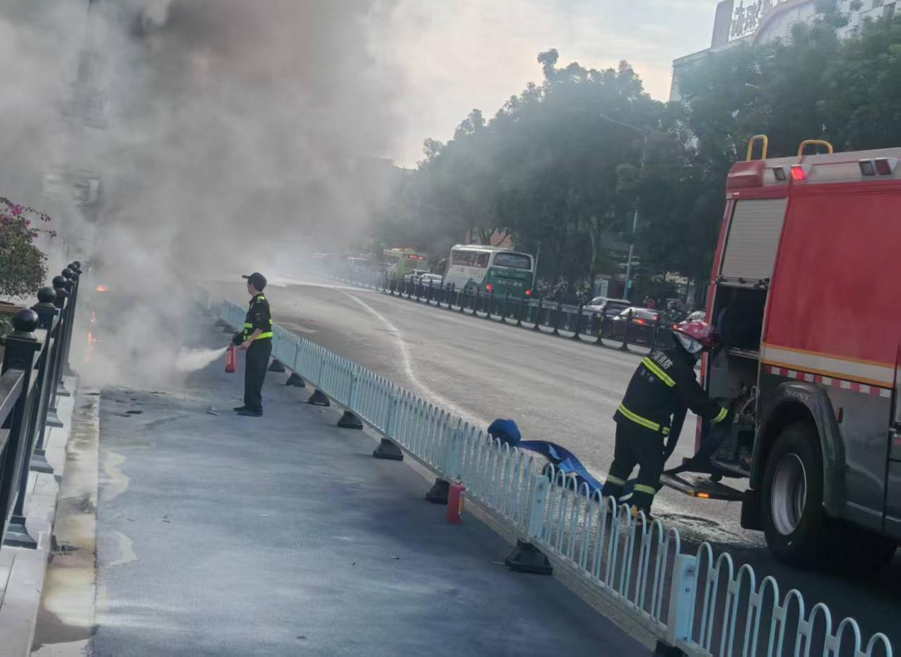
精准的操作、默契的配合，源于集团日复一日的技能培训和实战化演练，每一个动作都规范娴熟，每一次喷射都直击要害。在两人的合力扑救下，原本肆虐的火势得到有效遏制，成功阻止了火焰向更多车辆和周边建筑蔓延，为后续消防救援赢得了宝贵的缓冲时间。
当消防救援人员赶到现场后，，李国保队长第一时间上前对接，详细说明火情发展、前期处置措施及现场安全隐患，为消防队员制定灭火方案提供了重要参考。
随后，三人主动配合消防队员开展作业，协助清理火场周边障碍物、引导现场交通，直到明火被彻底扑灭、余火被完全清理，确认无复燃风险后才撤离现场。
此次处置全程未造成人员伤亡，最大限度降低了群众的财产损失，用实际行动践行了集团“守护一方平安”的庄严承诺。
03
平凡坚守见初心，危难时刻显担当。此次火情处置完毕后，集团所派驻中学的领导也第一时间了解了情况，对保安队伍快速响应、高效处置的专业表现给予了高度赞赏，充分肯定了队伍“守土有责、勇于担当”的优良作风，认为这不仅是队员个人素养的体现，更彰显了集团严谨的管理体系和扎实的培训成效。
而这份赞誉，也源于集团始终坚守的“安全为本、服务至上”的核心价值观。多年来，集团始终将应急处置能力作为安保服务的核心竞争力，建立了覆盖全岗位的应急培训体系，定期组织消防、反恐、急救等各类实战化演练，确保每一名队员都具备过硬的专业技能和沉着的应变能力。
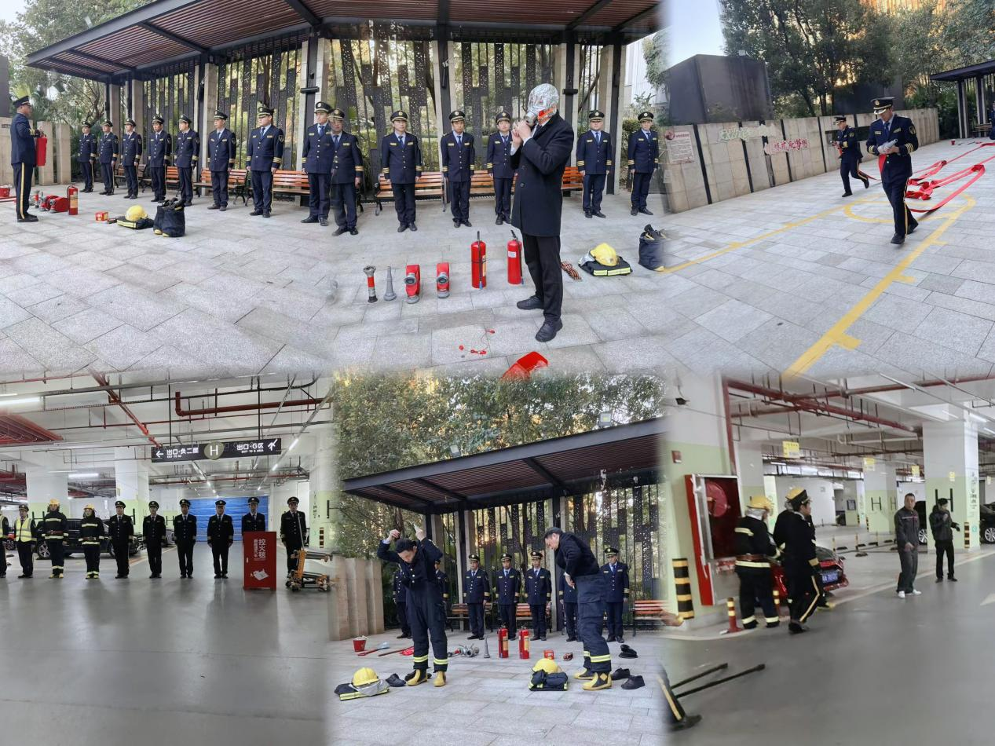
集团所派驻在该中学的安保队伍正是集团众多一线队伍的缩影，他们扎根在校园安保的一线，日复一日坚守在岗位上，用脚步丈量责任，用细心排除隐患，在平凡的岗位上践行着“保安全、护稳定”的使命担当。
“每一次应急处置，都是对我们能力的检验；每一次平安守护，都是我们不变的追求。”
安全无小事，责任大于天，集团始终坚信，真正的安全守护，藏在日常的细致巡查里，显在危难时的挺身而出中。
未来，集团也将以此次火情处置为契机，进一步优化应急管理体系，强化实战化培训力度，持续提升队伍的专业素养和应急处置能力，做到以初心践使命，以专业护平安，在守护社会稳定、保障群众安全的道路上笃定前行，用实际行动诠释“平凡岗位亦有担当，关键时刻能打胜战”的企业精神。

